FAKTOR – FAKTOR YANG MEMPENGARUHI PERMINTAAN
BERAS ORGANIK PADA RUMAH TANGGA DI GELAEL SUPERMARKET KOTA SEMARANG

SKRIPSI

Oleh:

TRIMURNI BUULOLO



PROGRAM STUDI S1 AGRIBISNIS
FAKULTAS PETERNAKAN DAN PERTANIAN
UNIVERSITAS DIPONEGORO
S E M A R A N G
2 0 2 4

FAKTOR – FAKTOR YANG MEMPENGARUHI PERMINTAAN
BERAS ORGANIK PADA RUMAH TANGGA DI GELAEL
SUPERMARKET KOTA SEMARANG

Oleh:

TRIMURNI BUULOLO
NIM : 23020317140064

Salah satu syarat untuk memperoleh
gelar Sarjana Pertanian pada Program Studi S1 Agribisnis
Fakultas Peternakan dan Pertanian Universitas Diponegoro

PROGRAM STUDI S1 AGRIBISNIS
FAKULTAS PETERNAKAN DAN PERTANIAN
UNIVERSITAS DIPONEGORO
S E M A R A N G
2 0 2 4

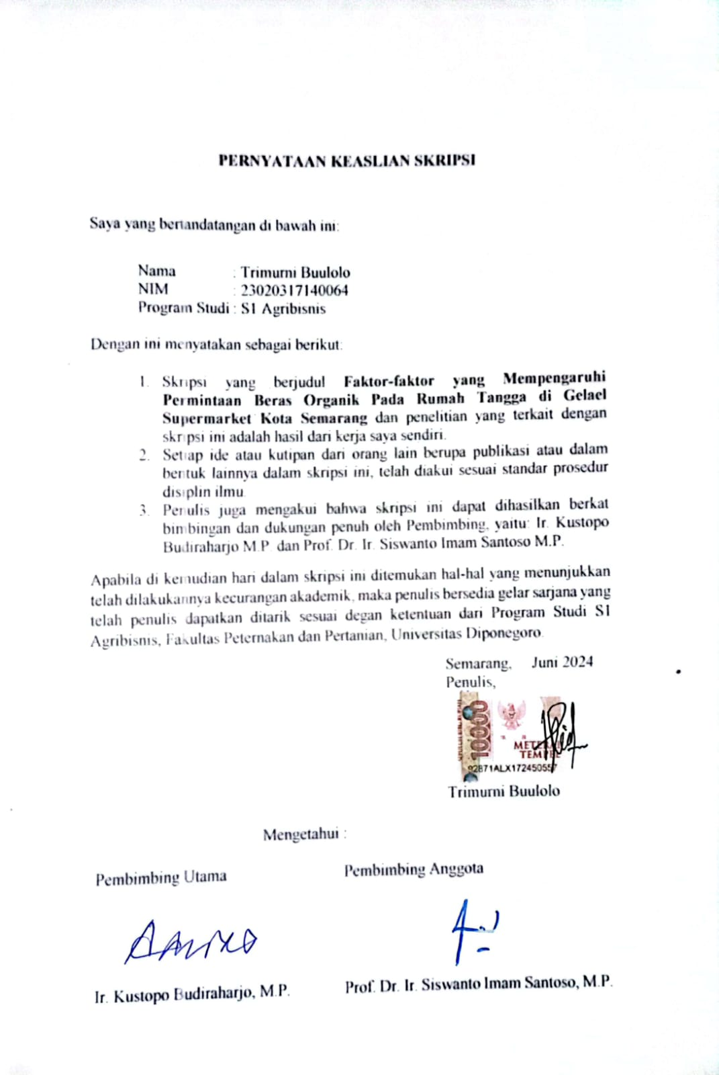

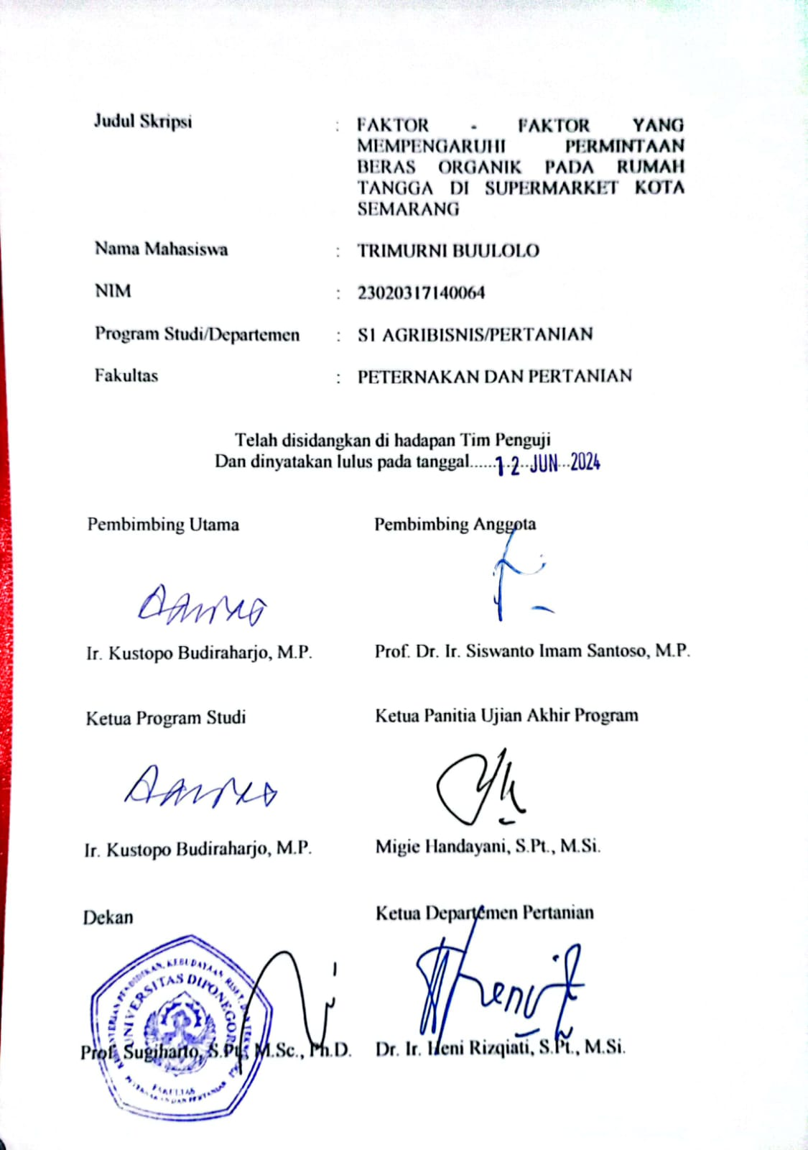
FAKTOR – FAKTOR YANG MEMPENGARUHI PERMINTAAN
BERAS ORGANIK PADA RUMAH TANGGA DI GELAEL SUPERMARKET KOTA SEMARANG

Oleh :
Trimurni Buulolo
ABSTRAK
Beras organik merupakan komoditas pertanian yang diproduksi secara alami sesuai standar pertanian organik. Beras organik dikenal dengan harga yang dominan mahal dibandingkan beras biasanya. Meskipun demikian, permintaan beras organik cenderung mengalami peningkatan dari tahun ke tahun sehingga perlu dianalisis faktor-faktor yang mempengaruhi permintaan beras organik. Penelitian ini bertujuan untuk menganalisis faktor-faktor yang mempengaruhi permintaan beras organik dan menganalisis elastisitas permintaan beras organik pada rumah tangga di Gelael Supermarket Kota Semarang. Penelitian ini telah dilaksanakan pada bulan Oktober – November 2023 di Gelael Supermarket Kota Semarang. Penentuan lokasi secara purposive dengan pertimbangan bahwa Gelael Supermarket merupakan Supermarket modern pertama di Kota Semarang berdiri sejak tahun 2005 dan masih eksis sampai sekarang yang menjual berbagai jenis beras organik dengan pasar utamanya cenderung konsumen kelas menengah keatas. Metode yang digunakan adalah survei dibantu dengan kuesioner sebanyak 60 responden. Analisis data yang digunakan adalah regresi linier berganda. Hasil dari pengujian hipotesis ditemukan bahwa secara serempak permintaan beras organik dipengaruhi oleh seluruh variabel independen (pendapatan, harga beras organik, harga beras anorganik, selera konsumen, jumlah anggota keluarga). Sementara secara parsial dipengaruhi oleh pendapatan. Elastisitas permintaan meliputi harga beras organik, harga beras anorganik, pendapatan. Elastisitas harga beras organik sebesar -0,203 menunjukkan bahwa elatisitas permintaan terhadap beras organik bersifat inelastis karena EP < 1. Elastisitas silang harga beras anorganik sebesar -0,657 hasilnya bertanda negatif menunjukkan barang komplementer dari beras organik. Elastisitas pendapatan sebesar 0,636 menunjukkan bahwa beras organik tergolong barang normal atau barang kebutuhan.

Kata kunci : Beras organik, permintaan, elastisitas, pasar modern, rumah tangga.

.
FACTORS INFLUENCING DEMAND FOR ORGANIC RICE IN HOUSEHOLDS AT GELAEL SUPERMARKET, SEMARANG CITY

ABSTRACT
Organic rice is an agricultural commodity that is produced naturally according to organic farming standards. Organic rice is known to be more expensive than regular rice. However, demand for organic rice tends to increase every year, so it is necessary to analyze the factors that influence demand for organic rice. This research aims to analyze the factors that influence the demand for organic rice and analyze the elasticity of demand for organic rice among households in Gelael Supermarket, Semarang City. This research was carried out from October to November 2023 at Gelael Supermarket, Semarang City. The research location was determined purposively with the consideration that Gelael Supermarket is the first modern supermarket in Semarang City which was established in 2005 and still exists today, selling various types of organic rice, the target market is upper middle class consumers. The research method uses a survey method with 60 respondents. Data analysis uses multiple linear regression analysis. The results of the hypothesis test show that the demand for organic rice is simultaneously influenced by all independent variables (income, price of organic rice, price of inorganic rice, consumer tastes, and number of family members). Meanwhile, it is partially influenced by income. Elasticity of demand includes the price of organic rice, the price of inorganic rice, income. The price elasticity of organic rice is -0.203, indicating that the elasticity of demand for organic rice is inelastic because EP < 1. The cross price elasticity of inorganic rice is -0.657, the result is negative, indicating complementary goods to organic rice. An income elasticity of 0.636 indicates that organic rice is classified as a normal good or necessities.

Keywords : Organic rice, demand, elasticity, modern market, household.

KATA PENGANTAR
Beras organik merupakan komoditas padi yang dihasilkan dengan sistim organik, semuanya di proses secara alami mulai dari benih, penanaman sampai diolah menjadi beras tidak menggunakan pestisida maupun bahan kimia yang berpengaruh buruk pada kesehatan manusia. Peralihan konsumen dari beras anorganik ke beras organik menyebabkan permintaan terhadap beras organik cenderung mengalami peningkatan meskipun harga beras organik jauh lebih tinggi dibanding beras biasa. Peningkatan permintaan beras organik mendorong penulis untuk melakukan penelitian yang bertujuan untuk mengetahui faktor-faktor yang mempengaruhi permintaan beras organik dan menganalisis elastisitas permintaan pada rumah tangga di Gelael Supermarket Kota Semarang.
Puji syukur penulis ucapkan kepada Allah SWT atas rahmat dan karunia-Nya kepada penulis sehingga dapat menyelesaikan skripsi dengan judul “Faktor -Faktor yang Mempengaruhi Permintaan Beras Organik Pada Rumah Tangga di Gelael Supermarket Kota Semarang”. Skripsi ini disusun sebagai syarat untuk mendapatkan gelar Sarjana Pertanian pada program studi Agribisnis, Fakultas Peternakan dan Pertanian, Universitas Diponegoro. Penulisan skripsi ini dapat diselesaikan karena bantuan dari berbagai pihak. Penulis menyampaikan terima kasih dan rasa hormat kepada :
- Ir. Kustopo Budiraharjo M.P. selaku Dosen Pembimbing Utama sekaligus sebagai Ketua Program Studi S1 Agribisnis Departemen Pertanian, Fakultas Peternakan dan Pertanian, Universitas Diponegoro, Kota Semarang yang telah memberikan arahan pada saat persiapan hingga penyelesaian selama penyusunan skripsi;
- Prof. Dr. Ir. Siswanto Imam Santoso, M.P. selaku Dosen Pembimbing Anggota yang telah memberikan arahan pada saat persiapan hingga penyelesaian selama penyusunan skripsi;
- Dr. Ir. Wiludjeng Roessali, M.Si. selaku dosen wali yang telah membina, membimbing dan memberikan arahan kepada penulis;
- Prof. Sugiharto, S.Pt, M.Sc, Ph.D. selaku Dekan Fakultas Peternakan dan Pertanian, Universitas Diponegoro, Kota Semarang;
- Dr. Ir. Heni Rizqiati, S.Pt., M.Si. selaku Ketua Departemen Pertanian, Fakultas Peternakan dan Pertanian, Universitas Diponegoro, Kota Semarang;
- Suryani Nurfadillah, S.E., MSi. selaku Koordinator Laboratorium Manajemen Agribisnis Program Studi S1 Agribisnis, Departemen Pertanian, Fakultas Peternakan dan Pertanian, Universitas Diponegoro, Kota Semarang;
- Seluruh dosen dan staff Fakultas Peternakan dan Pertanian, Universitas Diponegoro, Kota Semarang yang telah membimbing, membina, dan membantu penulis selesai menempuh pendidikan;
- Kedua orang tua, abang, adik dan seluruh keluarga besar penulis telah mendoakan, memberikan support secara moril maupun materiil kepada penulis;
- Monica, Nurul, Putri, Arum, Daffa, Arum dan segenap teman-teman penulis yang telah membantu untuk melakukan survei memberikan saran dan memotivasi penulis;
- Semua pihak yang telah membantu dalam pengambilan data dan penyusunan skripsi ini.
Penulis menyadari bahwa dalam skripsi ini masih banyak kekurangan dan kesalahan di luar kemampuan dan pengetahuan penulis. Penulis mengharapkan kritik dan saran untuk menyempurnakan skripsi ini. Semoga skripsi ini bermanfaat bagi seluruh pembaca.

Semarang, Juni 2024

Penulis

DAFTAR ISI
Halaman

KATA PENGANTAR vi
DAFTAR TABEL xi
DAFTAR ILUSTRASI xii
DAFTAR LAMPIRAN xiii
BAB I. PENDAHULUAN 1
1.1.Latar Belakang 1
1.2.Tujuan dan Manfaat Penelitian 5
BAB II. TINJAUAN PUSTAKA 6
2.1. Beras Organik 6
2.2. Teori Permintaan 7
2.3. Pendapatan Konsumen 10
2.4. Harga Barang Itu Sendiri (Beras Organik) 11
2.5. Harga Barang Subtitusi (Beras Anorganik) 12
2.6. Selera Konsumen 12
2.7. Jumlah Tanggungan Keluarga 13
2.8. Elastisitas Permintaan 14
BAB III. METODOLOGIPENELITIAN 18
3.1. Kerangka Pemikiran 18
3.2. Hipotesis 19
3.3. Waktu dan Lokasi Penelitian 19
3.4. Metode Penelitian 19
3.5. Penentuan dan Pengambilan Sampel 20
3.6. Sumber dan Teknik Pengumpulan Data 21
3.7. Mengolah dan Analisis Data 21
3.8. Konsep dan Pengukuran Variabel 28
BAB IV. HASIL DAN PEMBAHASAN 29
4.1. Keadaan Umum Gelael Supermarket 29
4.2. Karakteristik Responden 31
4.3. Permintaan Beras Organik 36
4.4. Variabel-Variabel Penelitian 36
4.5. Hasil Pengujian Asumsi Klasik 39
4.6. Regresi Linier Berganda dengan Model Cobb Douglas 43
4.7. Hasil Pengujian Hipotesis 44
4.8. Elatisitas Permintaan 50
BAB V. SIMPULAN DAN SARAN 29
5.1. Kesimpulan 53
5.2. Saran 54
DAFTAR PUSTAKA 55
LAMPIRAN 60
RIWAYAT HIDUP 78

DAFTAR TABEL
Nomor Halaman
1. Perkembangan Produksi Beras di Indonesia 7
2. Kolom Adjusted R² 26
3. Karakteristik Responden Berdasarkan Usia 31
4. Karakteristik Responden Berdasarkan Jenis Kelamin 32
5. Karakteristik Responden Berdasarkan Tingkat Pendidikan 33
6. Karakteristik Responden Berdasarkan Mata Pencaharian 34
7. Karakteristik Responden Berdasarkan Pendapatan 35
8. Jumlah Permintaan Beras Organik 36
9. Variabel - Variabel Penelitian 37
10. Hasil Uji Normalitas 40
11. Hasil Uji Multikolinearitas 41
12. Hasil Analisis Regresi Linier Berganda model Cobb-Douglas 43
13. Hasil Uji F 44
14. Hasil Analisis Uji t 45
15. Hasil Uji Koefisien Determinasi (adj R²) 49
16. Hasil Uji Elastisitas 50

DAFTAR ILUSTRASI
Nomor Halaman

1. Kurva Permintaan 9
2. Kerangka Pemikiran 18
3. Logo Gelael 30
4. Hasil Uji Heteroskedastisitas 42

DAFTAR LAMPIRAN
Nomor Halaman

1. Kuesioner Penelitian 60
2. Peta Lokasi Penelitian 65
3. Data Responden 67
- Data Variabel Penelitian 69
6. Uji normalitas 71
7. Hasil Uji Multikolinearitas 72
9. Hasil Uji Heteroskedastisitas 73
10.Hasil Uji Regresi Berganda 74
11.Dokumentasi 76

